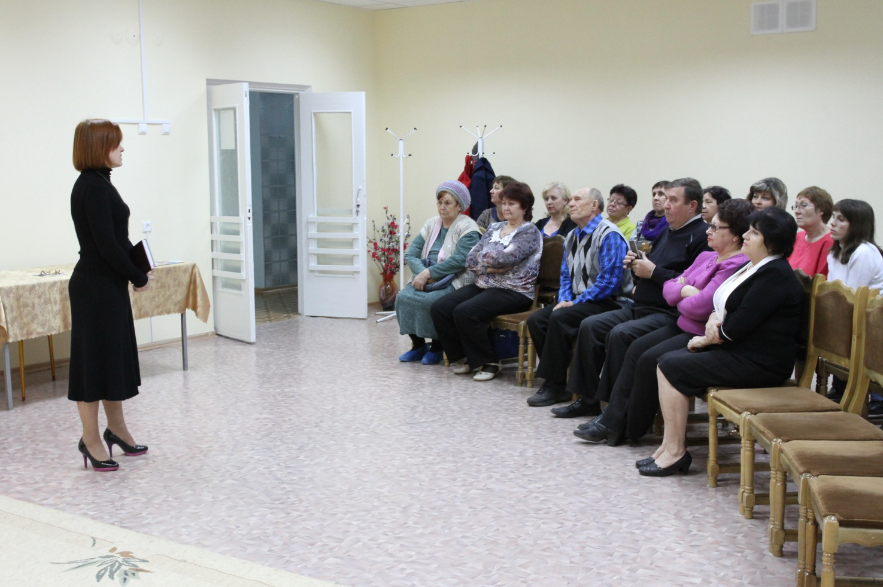

Депутат Городской Думы по избирательному округу №11 Светлана Порхаева отчиталась перед своими избирателями. Свою избранницу – заведующую детским садом «Ладушка» - пришли послушать жители района порта, коллеги по работе.
Подводя итоги, Светлана Порхаева сразу заметила, что за год удалось сделать многое. И в первую очередь, удалось отстоять в Димитровграде наличие медицинских работников в детских садах – Светлана Владимировна не скрывает, что основной своей задачей как депутата считает оказание помощи дошкольным учреждениям. Заведующая одного из них, раньше она не знала о том, сколько денег выделяется детским садам, на что они расходуются. Как депутат теперь она об этом знает и бдительно следит (а в этом ей помогают коллеги-депутаты), чтобы все выделенные средства шли по назначению, а не переводились на другие статьи расходов. И это не единственный вопрос, который удалось решить депутату Порхаевой в пользу детских садов и его работников.
На базе детского сада «Ладушка» реализуется проект Городской Думы «ДетСовет». На серьезные вопросы, которые обсуждаются на заседаниях Городской Думы, дают ответы и свои комментарии дети – воспитанники дошкольного учреждения. И получилось: как говорится, устами младенца глаголет истина. Шесть выпусков ДетСовета размещены на официальном сайте Гордумы Димитровграда. О том, что к этому проекту серьезное отношение, говорит лишь один факт: с ребятами общался глава города Николай Горшенин. С работой ДетСовета знаком и губернатор Ульяновской области: Сергею Морозову был подарен диск с записями детских заседаний. А в ноябре ребятишки станут гостями Гордумы и взрослых депутатов.
Депутату Порхаевой удалось собрать вокруг себя актив, который помогает ей в депутатской работе. К 70-летию Великой Победы в детском саду они вместе организовали праздник для ветеранов и детей войны. Торжество получилось ярким и незабываемым. Коллектив и воспитанники стали агитбригадой и показали театрализованное представление. Ветеранов, которые по состоянию здоровья не смогли на нем присутствовать, навести на дому.
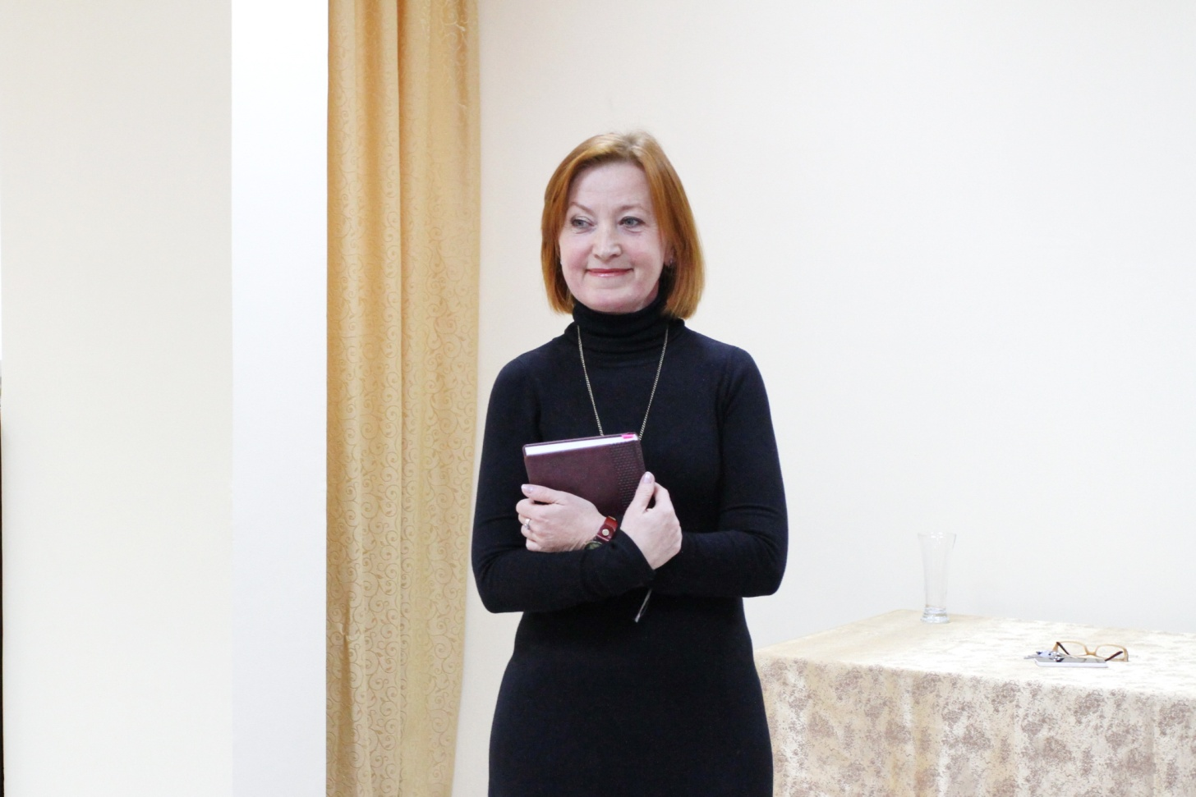

Рассказывая о работе, Светлана Порхаева не могла не остановиться на жилищно-коммунальных проблемах – кого они сегодня не волнуют?! И… поблагодарила молодых людей, которые без ведома жильцов домов установили камеры видеонаблюдения. Поставив их перед фактом, позже они прислали счет на оплату.
Забота о безопасности – дело нужное. Но ее радетели не посоветовались с людьми. К депутату обратились избиратели, а она - в прокуратуру города. Состоялся суд, и дело было выиграно.
- Эта история разбудила в нас сознательность и ответственность. Объединившись, мы показали, что можем сделать вместе и как относимся к тому, что нам принадлежит, - заметила Светлана Порхаева.
Затем разговор зашел о ремонте внутриквартальных дорог, о том, что удалось сделать и над чем предстоит еще работать. Ямы у домов №№29 и 33 по проспекту Автостроителей удалось засыпать.
Депутат Порхаева в своей работе опирается на активных избирателей, на старших по домам. Вместе они разбираются в вопросах оплаты за ЖКУ, благоустройства детских площадок, ликвидации парковок, установки общедомовых приборов учета, капитального ремонта и так далее.
Встреча продолжилась. А мы решили узнать мнение избирателей о депутате Порхаевой.
- Мы с мужем – инвалиды по зрению. Решили обратиться к Светлане Владимировне за помощью в устройстве ребенка в детский сад. Она помогла. Теперь мы посещаем детский сад №52. Спасибо ей за доброту и отзывчивость, - рассказала свою историю Катя Гурина. И продолжила: «Даю сто процентов, что она помогает всем, кто к ней обращается».

